Лабораторная работа №10
Администрирование сетевых подсистем
Машков Илья Евгеньевич
Содержание

1 Цель работы
Приобретение практических навыков по конфигурированию SMTP-сервера в части настройки аутентификации.

2 Задание
- Настройте Dovecot для работы с LMTP.
- Настройте аутентификацию посредством SASL на SMTP-сервере.
- Настройте работу SMTP-сервера поверх TLS.
- Скорректируйте скрипт для Vagrant, фиксирующий действия расширенной настройки SMTP-сервера во внутреннем окружении виртуальной машины server.

3 Выполнение лабораторной работы

3.1 Настройка LMTP в Dovecote
На сервере перехожу в режим root, на дополнительном терминале запускаю лог почтового ящика, затем в файле dovecot.conf вношу строку, позволяющую работать с протоколом LMTP (рис. [??]).
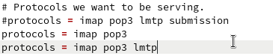
Правка конфига dovecot
Затем в файле 10-master.conf заменяю определение сервиса lmtp (рис. [??]).
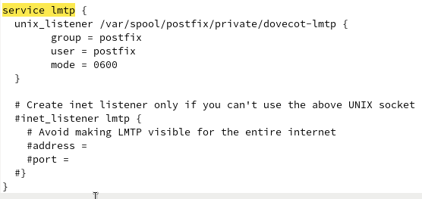
Правка 10-master.conf
Переопределяю postfix так, чтобы он передавал сообщения не на прямую, а через заданный unix-сокет (рис. [??]).
Переопределение postfix
В файле 10-auth.conf задаю формат имени пользователя для аунтентификации в форме логина пользователя без указания домена (рис. [??]).
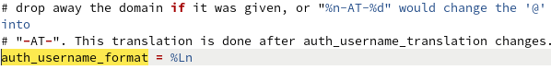
Правки в 10-auth.conf
Теперь запускаю клиент и произвожу попытку отправки письма на домен user.net, но, как я уже говорил в прошлых лабораторных такого домена, по некоторым причинам не существует (рис. [??]).
Попытка отправки письма с клиента
В логах вижу, что сообщение, ожидаемо, не ушло и было возвращено на cliet(рис. [??]).
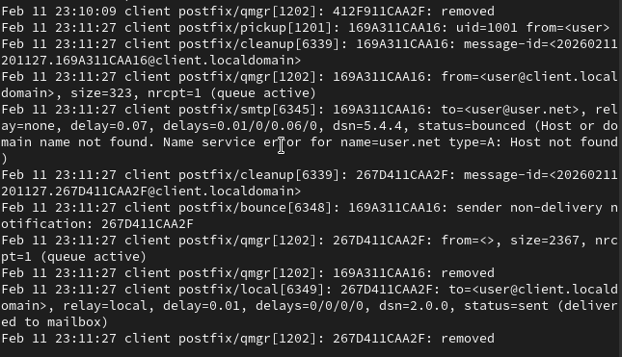
Логи почтового ящика

3.2 Настройка SMTP-аутентификации
В файле 10-master.conf определяю службу аунтентификации пользователей (На скрине есть небольшая опечатка: должно быть dovecot, а не doveco) (рис. [??]).
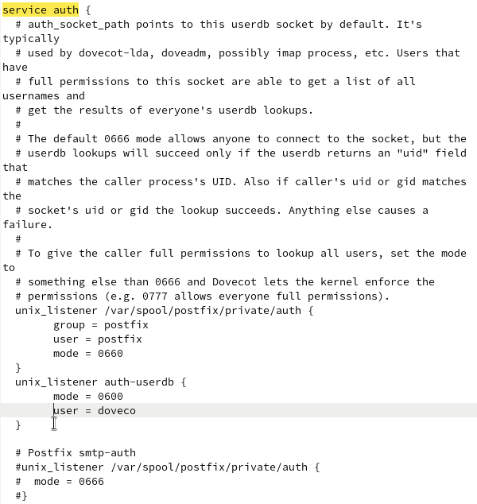
Определение службы аунтентификации
Задаю postfix тип аутентификации SASL для smtpd и путь к соответствующему unix-сокету (рис. [??]).
Здание типа аутентификации postfix
Настраиваю Postfix для приёма почты из Интернета только для обслуживаемых нашим сервером пользователей или для произвольных пользователей локальной машины (имеется в виду локальных пользователей сервера), обеспечивая тем самым запрет на использование почтового сервера в качестве SMTP relay для спам-рассылок (рис. [??]).
Настройка postfix
Затем ограничиваю приём почты только локаьным адресом smtp-сервера сети, а потом вношу изменения в master.cf (рис. [??]).
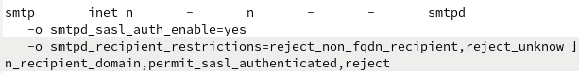
Правки в master.cf
Перезапускаю postfix и dovecot(рис. [??]).
Перезапуск postfix и dovecot
На клиенте устанавливаю telnet (рис. [??]).
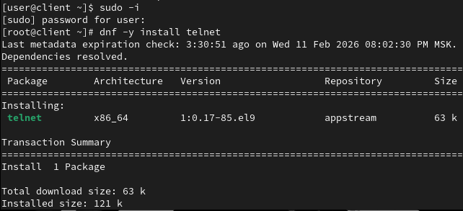
Установка telnet на клиенте
Получаю строку аунтентификации, введя имя пользователя и пароль. Потом совершаю неудачную попытку отправки письма (рис. [??]).
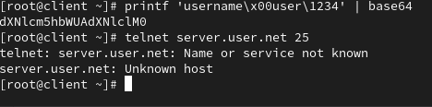
Строка аутентификации и попытка отпраки письма

3.3 Настройка SMTP over TLS
Копирую файлы сертификата в другую директорию, чтобы не иметь проблем с SELinux(рис. [??]).
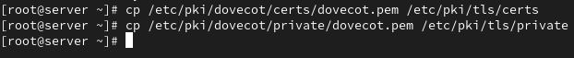
Копирование файлов сертификата
Конфигурирую Postfix, указав пути к сертификату и ключу, а также к каталогу для хранения TLS-сессий и уровень безопасности (рис. [??]).
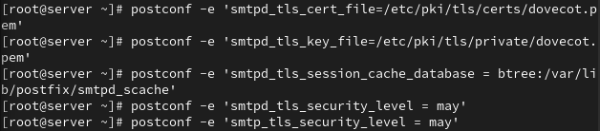
Конфигурирование postfix
Для того чтобы запустить SMTP-сервер на 587-м порту, в файле /etc/postfix/master.cf заменяю строки на следующее (рис. [??]).
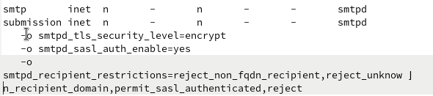
Запуск smtp сервера на 587-м порте
Настраиваю межсетевой экран, тем самым разрешив работу службе smpt-submission (рис. [??]).
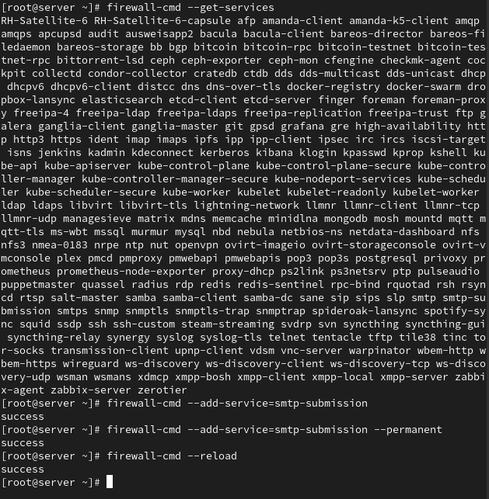
Настройка межсетевого экрана
Следующие действия я не скринил, т.к. все они потерпели неудачу из-за проблемы, которая тянется за мной со второй лабы.

3.4 Внесение изменений в настройки внутреннего окружения виртуальной машины
Копирую конфиговские файлы dovecot и postfix в настройки внутреннего окружения (рис. [??]).
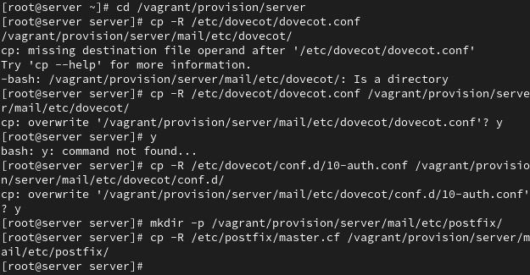
Настройка параметров внутреннего окружения
Изменяю mail.sh на сервере, добавляя расширенную конфигурацию smpt-сервера (рис. [??]).
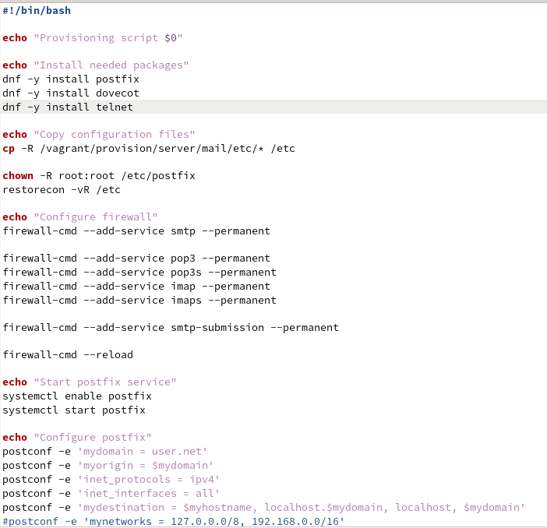
mail.sh на сервере
Изменяю mail.sh на клиенте, добавляя установку telnet (рис. [??]).
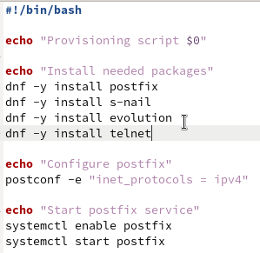
mail.sh на клиенте

4 Выводы
Во время выполнения этой лабораторной работы я приобрёл практические навыки по конфигурированию SMTP-сервера в части настройки аутентификации.

Список литературы
Администрирование сетевых подсисем

